Приложение 2
ФОРМА ПРЕЗЕНТАЦИИ ПРОЕКТА КОП

НАЦИОНАЛЬНЫЙ ИССЛЕДОВАТЕЛЬСКИЙ
ТОМСКИЙ ГОСУДАРСТВЕННЫЙ УНИВЕРСИТЕТ

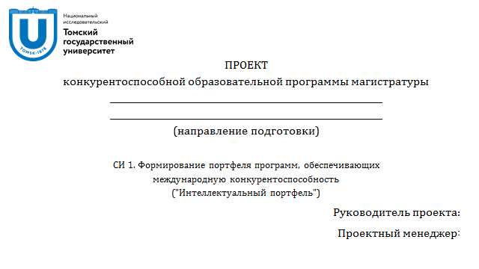
Краткое описание проекта КОП
1. Актуальность
(анализ спроса на программу конкретных индустрий, как программа отвечает их запросам и трендам. Какие квалификационные дефициты в конкретной индустрии решает программа. Соответствие программы приоритетным направлениям развития НИ ТГУ. Соответствие программы современной научной проблематике, направлениям регионального и национального, глобального развития)
2. Цель
(на какую целевую аудиторию и какого качества абитуриентов рассчитана программа. Описание реальных образовательных результатов (знаний, умений, навыков) обучающихся, которые отвечают запросам рынка. Планируемое кол-во студентов, форма обучения. План приема на год набора и в перспективе)
3. Аналогичные программы магистратуры в других вузах России и за рубежом
(конкурентные преимущества/уникальность программы по сравнению с существующими подобными программами.)
4. Результаты анализа востребованности выпускников на рынке труда
(анализ востребованности и возможностей трудоустройства выпускников, карьерные позиции. Запросы и их характеристика от работодателей)
5. Специфика содержания и реализации КОП
(как содержание обеспечивает достижение целей программы. Логика и структура УП (кратко). Какими образовательными технологиями будет обеспечиваться достижение образовательных результатов. Как будет организована практика, научно-исследовательская и проектная работа обучающихся)
6. Кадровое обеспечение
(ведущие преподаватели программы в том числе: имеющие международный опыт преподавания; приглашенные преподаватели; преподаватели из числа партнерской (их) организаций)
7. Материально-техническое обеспечение
(имеющиеся ресурсы для реализации программы)
8. Экономическое обоснование КОП
(за счет каких источников будет обеспечиваться рентабельность/финансовая жизнеспособность КОП: доходы программы от обучения по договорам об оказании платных образовательных услуг, планируемые доходы программы (НИР, ДПО, гранты партнеров, работодателей и др.))
9. Партнеры
(описание партнерств всех типов: российские/иностранные вузы, научные организации, работодатели, бизнес-структуры. Кто ключевой партнер программы. Предмет и специфика имеющихся договоренностей. Как партнёрство способствует решению ресурсных и иных возможностей для качественного обеспечения учебной, научной и практической составляющий КОП)

Презентация проекта КОП должна содержать не более 10 слайдов.

